本郷幼稚園避難経路図（R3年）
子育て支援室
調乳室
園児トイレ
調理室
園児トイレ
倉庫
いちご
１,２歳

ちゅうりっぷ
年少

たんぽぽ
年中

ひまわり
年長

第２避難所 希望ヶ丘公民館
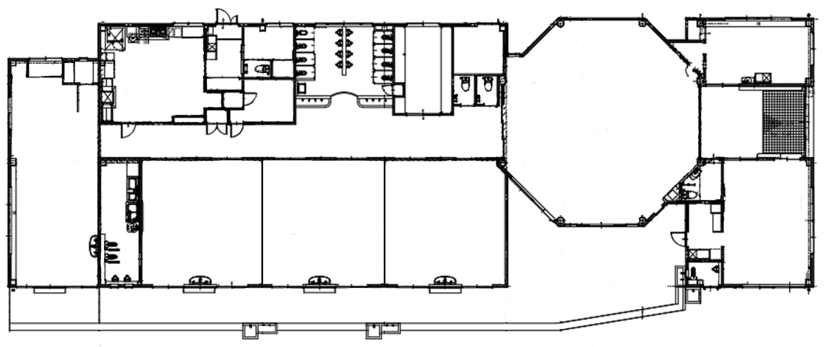
第１避難所 上行寺
ホール
職員室

